15. januar 2018

Aktivering af licens

Indhold

1 Aktivering af licens 2
1.1 Løsning 3

Aktivering af licens
Når programmer er installeret, og startes op for første gang, skal en programlicens aktiveres, hvis ikke dette er sket tidligere. Er det første gang man installerer programmet, har man 30 dages ”prøveperiode”, og så vises nedenstående efter programopstart.

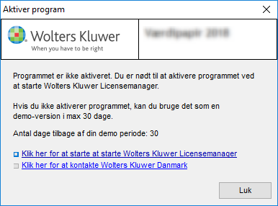

Her kan trykkes ”Luk”. Derefter vil programmet starte op med begrænsede muligheder, hvor det vil køre i Demo mode.
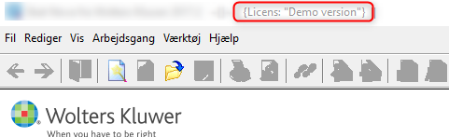
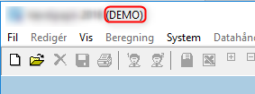

Løsning
Hvis de 30 dages prøveperiode er udløbet, skal en licens aktiveres, ellers lukker programmet igen. Dette sker ved klik på nedenstående link.

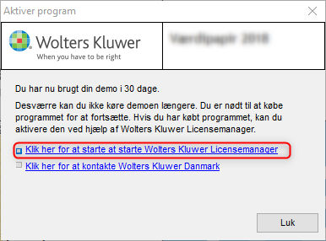

Derefter starter Licensmanageren, hvorfra en ny licens kan aktiveres, eller en tidligere licens kan genaktiveres.
Hvis en programlicens har været aktiveret tidligere, huskes alle oplysningerne, og man kan blot klikke på ”Aktiver” …
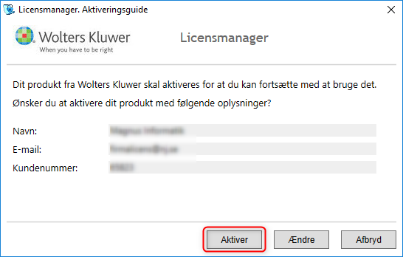
... hvorefter den nye licens er genaktiveret.
Hvis en programlicens ikke har været aktiveret tidligere, skal man igennem nedenstående proces for at aktivere en licens.

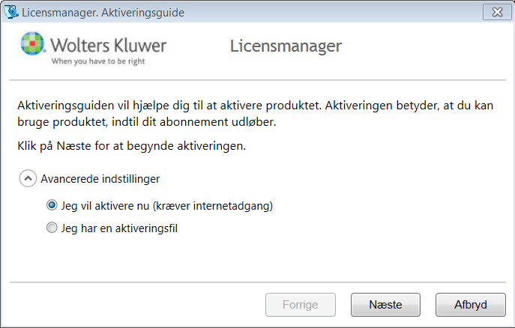

Vælg ”Jeg vil aktivere nu (kræver internetadgang)” og tryk på Næste.

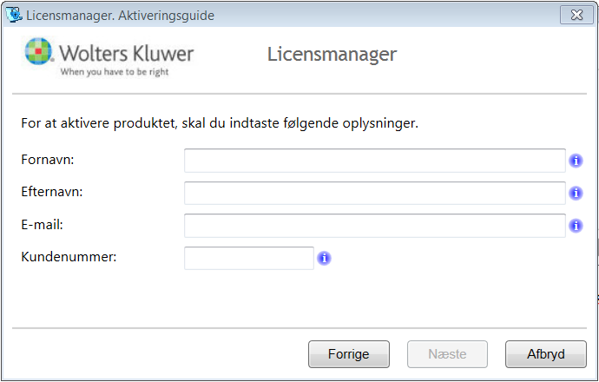

Brugeroplysninger indtastes sammen med kundenummer. Kundenummer har I modtaget fra Wolters Kluwer. Alternativt fremgår det af seneste faktura fra Wolters Kluwer.

E-mailadressen anvendes til at fremsende aktiveringskoden, der skal indtastes i det efterfølgende skærmbillede.

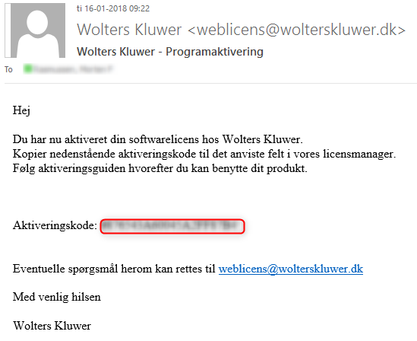

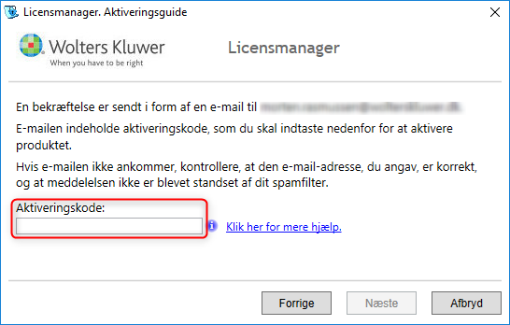

Den tilsendte aktiveringskode indsættes i dialogboksen, og man trykker Næste. Aktiveringskoden er tilsendt den angivne mailadresse inden for kort tid (i enkelte tilfælde nogle få minutter). Kommer mailen ikke, anbefales det at tjekke sin spam folder, inden supporten kontaktes. Sjældent sker det, at mailen går tabt. En enkelt gang kan man prøve at klikke på Forrige, og derefter Næste. Ellers bør man kontakte supporten.

Herefter kan programmet anvendes.

